La BD coup de cœur du mois
Goetz de Fane (scénario) et Didier Cassegrain (dessins et couleurs) chez Glénat, 184 pages.

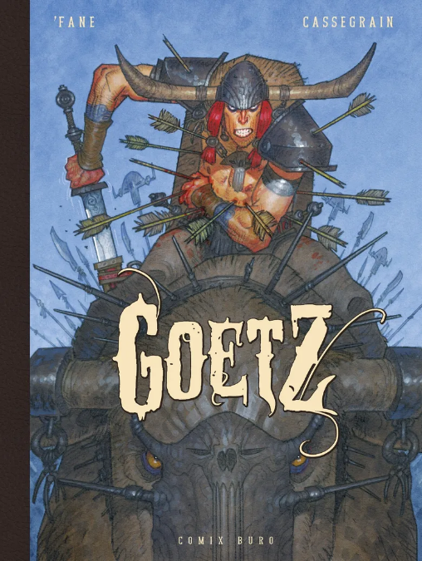
Dans ce nouvel album, Stéphane Deteindre (1967) alias « Fane » fait directement référence à la célèbre pièce de théâtre de Jean-Paul Sartre « Le Diable et le Bon Dieu » dont il reprend la trame. Goetz, le personnage principal, est une transposition spatiale et brutale du héros sartrien, un guerrier imprévisible autour duquel s'articulent les notions complexes du Bien et du Mal. L'auteur utilise ce personnage hybride et violent pour explorer les thèmes de la colonisation, du libre arbitre et de la nature humaine. Il extrait les thèmes principaux du récit et les projette en d’autres temps dans d’autres espaces, selon le mécanisme classique de la science-fiction. Cela se fait toutefois de manière subtile en enrichissant l’intrigue de départ d’une dimension colonialiste située dans un futur proche, ce qui rend le récit suffisamment réaliste pour que le lecteur puisse s’y identifier.

Tout comme dans la pièce philosophique originale, les derniers représentants de l'humanité s'exilent sur une nouvelle planète pour prendre un nouveau départ après avoir épuisé toutes les ressources de la Terre. Persuadés d'avoir tiré les leçons de leurs erreurs passées et d’être investis d'une mission vertueuse, ces néo-colons se promettent d'agir avec tolérance et sagesse. Cependant, au bout de trente ans, la réalité est tout autre. Les Terriens, technologiquement très avancés, finissent par reproduire les pires travers de l'humanité infligeant avec la même cruauté aux peuplades autochtones qui en sont encore à l'âge du fer : asservissement, pillages des terres, viols et esclavagisme. Les natifs, pourtant de nature peu solidaires, se révoltent et entrent en guerre. Parmi les chefs de tribus fédérées contre l’emprise des Terriens, surgit un guerrier, Goetz, personnage hybride né d’une Terrienne et d’un seigneur local. Des stations de colons sont dévastées, la technologie impuissante. Goetz s’oppose à son frère Conrad qu’il trahit pour l’héritage de leur père. Il a une esclave qu’il garde enchaînée et qui pourtant lui tient tête. Les Terriens décident de passer en mode offensif. Un agent chimique discret, dévastateur et contre lequel il faut détenir un vaccin est répandu. On apporte le corps d’une petite fille tuée par le poison à un médecin qui dirige un camp de secours. Ce qu’on croyait être une épidémie pourrait bien être un génocide. Un carnage se prépare…

L’association de deux auteurs talentueux a permis l’éclosion de cette saga exubérante qui sort de l’ordinaire. On admire le dessin anguleux, rugueux et expressif d’un niveau incroyable de Didier Cassegrain : les personnages ont tous des têtes, des regards et des expressions puissantes qui en disent bien plus que les textes. L’archaïsme des affrontements tribaux dans des paysages sauvages contraste fortement avec la modernité des technologies futuristes.

